**Unity3D教程：MonoDevelop调试步骤**

Posted on 2013年07月06日 by U3d / [Unity3D 基础教程](http://www.unitymanual.com/category/manual/unity3d-%e5%9f%ba%e7%a1%80%e6%95%99%e7%a8%8b)/被围观 55 次

1.光标定位到代码中的指定行，按F9设置断点。

2.在点击“Attach to Process...”出现的面板中选择Process Name为Unity Editor(Unity)后，点击Attach按钮。

3.运行untiy工程，就可以F10 F11 Shift+F11啦。

4.调试结束Shift+F5。

MonoDevelop的调试快捷键

[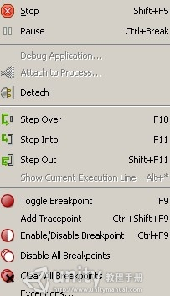](http://www.unitymanual.com/wp-content/uploads/2013/07/111.jpg)

Unity3D教程：MonoDevelop调试步骤